|  |  |
| --- | --- |
|  | |
| **STUDENT:**  ***Daniel Hlavička***  ***Šimon Bučka*** | **ROČNÍK:**  **III.** |
| **PŘEDMĚT:**  ***Analogová a číslicová technika*** | **DATUM:**  **15.11. 2024** |
| **NÁZEV:**  ***A/D převodník*** | |

* 1. A/D převodník

## Úkol měření:

* + - 1. Seznamte se s principem analogově – číslicového (A/D) komparačního převodníku.
      2. Navrhněte a realizujte 2 - bitový A/D převodník. Při řešení postupujte podle těchto kroků:
         * Zapojení kvantovacích komparátorů
         * Úprava výstupního napětí komparátorů pro TTL obvody
         * Kódování upraveného výstupního napětí na logické hodnoty
      3. Vypracujte protokol o měření.

## Použité přístroje:

Stejnosměrný zdroj: 2x Programmable DC suplly RC Zobrazovač hodnot: Log probe RC

Hradla: 7400 (4x NAND) 7486 (4x XOR)

7408 (4x AND)

Rezistory: 10x libovolné RC (např. 1kΩ)

Multimetr: 3x METEX M386OD (použití jako voltmetr V)

Dioda 3x např. KA 262

Operační zesilovač: 3x Operational Amplifier OZ

## Teorie:

A/D převodníky převádějí spojitý napěťový nebo proudový elektrický signál do binárního tvaru D. Známy jsou tři základní typy převodníků tohoto typu a sice: kompenzační, s dvojí integrací a paralelní.

## Paralelní A/D převodník

Je nejrychlejším a současně principiálně nejjednodušším typem přímého A/D převodníku. V praxi dosahují tyto převodníky řádově 10P7P až 10P9P převodů za sekundu , což je předurčuje k použití pro digitalizaci obrazu , číslicové osciloskopy , analyzátory signálu a další oblasti s vysokými nároky na rychlost digitalizace. Jsou vyráběny s rozlišením 6 , 8 a 10 bitů.

Nevýhodou těchto převodníků je vyšší cena způsobená složitým obvodovým řešením s vysokým počtem 2P P komparátorů (např. 8-bitový AČP vyžaduje použití 255 komparátorů). Pokud chceme zvětšit výstup převodníku o jeden bit , musíme použít v obvodu dvojnásobný počet komparátorů.

n-1

Mezi svorku referenčního napětí UBrefB a společný vodič (GND) je zapojen odporový dělič, který vytváří napěťové úrovně odpovídající vahám dvojkového čísla.

Na vstupy komparátorů je přivedeno jednak napětí měřené – UBvstB, jednak příslušná komparační úroveň podle váhy dvojkového čísla.

Pro UBvstB = 0, je na všech výstupech komparátorů napětí = 0 V. Při zvětšování UBvstB se postupně překlápí KB1B až KBxB a na jejich výstupech se objevují postupně logické 1. Pro UBvstB = UBvst_maxB je log. 1 na všech výstupech. Dekodér pak převádí vstupní binární údaje do požadovaného kódu (BCD a pod.). Délka převodu je dána dobou přeběhu komparátorů z jedné krajní úrovně do druhé a časem pro zpracování dat dekodérem.

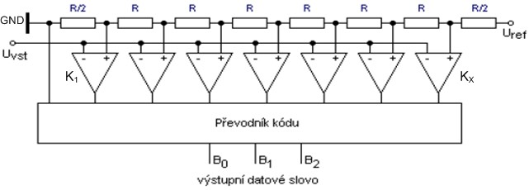

*Obr. 1. 3bitový paralelní AD převodník*

## Zadání:

1. **Zapojení kvantování pomocí komparátorů**
   1. Poznamenejte si používané součástky a přístroje.
   2. Na základě schématu (Obr.2.) zapojte obvod a doplňte tabulku 1.

# POSTUP:

* jako zdroj vstupního napětí UBiB a referenčního napětí UBrefB použijte stejnosměrný zdroj DC. Referenční napětí nastavte na hodnotu UBrefB= 10V. Pokud máte k dispozici jen jeden zdroj stejnosměrného napětí DC použijte jej jako vstupní napětí UBiB a jako referenční napětí UBref Bpoužijte napájení 5V ze základní desky sestavy RC200 (module board)
* pro použité přístroje RC použijte napájení 5V ze základní desky sestavy RC2000 (module board)
* doplňte tabulku výstupních napětí komparátoru (Tab.1) tak, že pro každý komparátor budete měřit 4 výstupní napětí UBkxB v závislosti na vstupním napětí UBiB. Voltmetr připojte na výstup komparátoru UBkxB a zem GND. Napětí UBiB volte v rozmezí, které vám vyjde v tabulce ve sloupci **stav**.

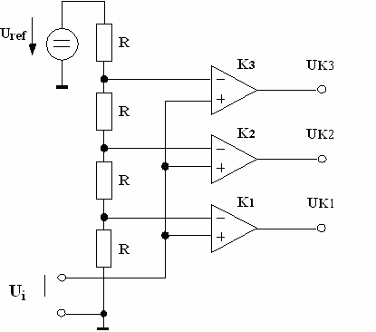

*Obr 2. Kvantování pomocí komparátorů*

*Tab. 1. Výstupní napětí komparátorů bez úpravy*

|  |  |  |  |  |
| --- | --- | --- | --- | --- |
| **stav** | **Ui**B**[V]** | **U**B**k1**B | **U**B**k2**B | **U**B**k3**B |
| **0<U**B**I**B**<U**B**ref** B**/4** | 1 | -7,6 | -7,57 | -7,56 |
| **U**B**ref** B**/4<U**B**I**B**<U**B**ref** B**/2** | 3 | 7,74 | -7,57 | -7,55 |
| **U**B**ref** B**/2<U**B**I**B**<3U**B**ref** B**/4** | 5 | 7,74 | 7,75 | -7,54 |
| **3U**B**ref** B**/4<U**B**I**B**< U**B**ref** B | 8 | 7,75 | 7,75 | 7,61 |

## Úprava výstupního napětí komparátorů pro TTL

* 1. Poznamenejte si používané součástky a přístroje.
  2. Pomocí schématu (Obr. 3.) upravte výstupní hodnoty komparátorů pro TTL obvody

# POSTUP:

* schéma (Obr. 3.) použijte pro úpravu výstupního napětí komparátorů tak, že vstupy UBKB připojíte k výstupům komparátorů UBkxB z předchozího zapojení (viz Obr. 5).
* doplňte tabulku výstupních napětí komparátoru (Tab.2) tak, že pro každý komparátor budete měřit 4 výstupní napětí UBkuB v závislosti na vstupním napětí UBiB. Voltmetr připojte na výstup upraveného napětí UBkuB a zem GND. Napětí UBiB volte v rozmezí, které vám vyjde v tabulce ve sloupci **stav**.

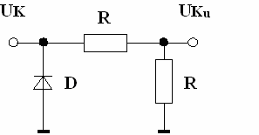

*Obr. 3. Úprava napětí pro TTL*

*Tab. 2. Výstupní napětí komparátorů upravená pro TTL*

|  |  |  |  |  |
| --- | --- | --- | --- | --- |
| **stav** | **Ui**B**[V]** | **U**B**k1u**B | **U**B**k2u**B | **U**B**k3u**B |
| **0<U**B**I**B**<U**B**ref** B**/4** | 1 | -0,407 | -0,425 | -0,504 |
| **U**B**ref** B**/4<U**B**I**B**<U**B**ref** B**/2** | 3 | 3,8 | -0,424 | -0,503 |
| **U**B**ref** B**/2<U**B**I**B**<3U**B**ref** B**/4** | 5 | 3,8 | 3,8 | -0,502 |
| **3U**B**ref** B**/4<U**B**I**B**< U**B**ref** B | 8 | 3,802 | 3,801 | 3,708 |

## Kódování na logické hodnoty

* 1. Poznamenejte si používané součástky a přístroje.
  2. Pomocí schématu (Obr.4.) převeďte upravené výstupní hodnoty napětí komparátorů na logické hodnoty, doplňte tabulku a naměřte převodní charakteristiku AD převodníku.

# POSTUP:

* schéma kódování (Obr.4.) připojte k zapojení z předchozího příkladu na výstupy upraveného výstupního napětí na TTL (viz. Obr. 5).
* změření převodní charakteristiky AD převodníku provádějte zvyšováním hodnot vstupního napětí UBiB od 0 do 10V po desetinách napětí. Vytvořte převodní tabulku (Tab. 3.) do které budete zapisovat hodnoty vstupního napětí UBiB při kterých dojde ke změně logických hodnot A, B zobrazovaných na zobrazovači „Log probe“. V protokolu pak z této tabulky vytvořte i graf převodní charakteristiky AD převodníku.
* podle postupného překlápění komparátorů KB1B-KB3B doplňte tabulku hodnot pro kódování (Tab. 4.) logickými hodnotami. Postup překlápění komparátoru poznáte podle již naměřených hodnot v tabulce: Výstupní napětí komparátorů bez úpravy (Tab. 1.) z prvního zapojení nebo Výstupní napětí komparátorů upravená pro TTL (Tab. 2.) z druhého zapojení.
  1. Zavolejte vyučujícího ke kontrole

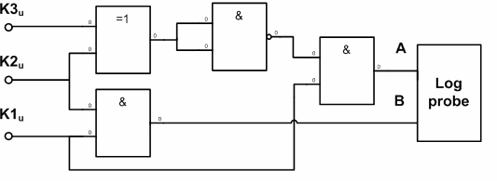

*Obr. 4. Kódování výstupů komparátorů na logické hodnoty*

*Tab. 3. Převodní charakter. převodníku*

|  |  |  |
| --- | --- | --- |
| **Analogový vstup převodníku** | **Číslicový výstup převodníku** | |
| **U**B**i**B | **A** | **B** |
| 1 | 0 | 0 |
| 3 | 1 | 0 |
| 5 | 0 | 1 |
| 8 | 1 | 1 |

*Tab. 4. Tabulka hodnot pro kódování*

|  |  |  |  |  |
| --- | --- | --- | --- | --- |
| **Vstupy** | | | **Výstupy** | |
| **K**B**1**B | **K**B**2**B | **K**B**3**BBB | **A** | **B** |
| 0 | 0 | 0 | 0 | 0 |
| 1 | 0 | 0 | 1 | 0 |
| 1 | 1 | 0 | 0 | 1 |
| 1 | 1 | 1 | 1 | 1 |

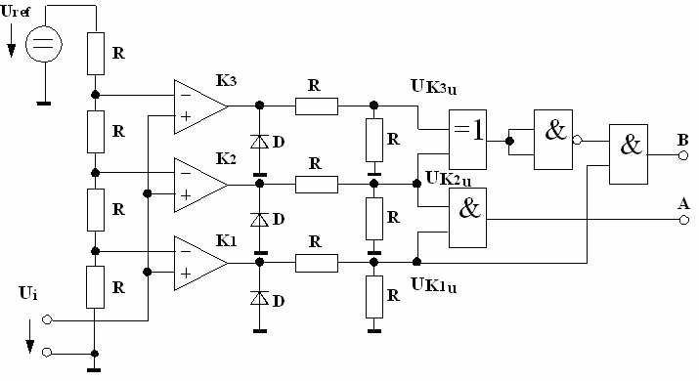

*Obr. 5. Celkové schéma zapojení AD převodníku*

# Závěr:

Všechny body zadání byly splněny. Postupně bylo složeno kompletní zapojení A/D

převodníku. Současně byla každá součást ověřena, že funguje tak jak má. Na závěr práce byla

změřena převodní charakteristika A/D převodníku a byly určeny hodnoty pro kódování

analogových hodnot na hodnoty logické.